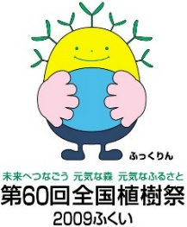
クリーンアップ＆フラワー大作戦 活動報告書

提出日 令和 年 月 日
団 体 名
連 絡 先 | TEL |  | 担当者名
活 動 内 容 | 【清掃活動】  日 時：令和 年 月 日（ ）  場 所：  参加人数： 人  内 容：
活 動 内 容 | 【種 ま き】  日 時：令和 年 月 日（ ）  場 所：  参加人数： 人  内 容：
活 動 内 容 | 【花の植栽】  日 時：令和 年 月 日（ ）  場 所：  参加人数： 人  内 容：
活動状況  写真の使用  について | 活動状況写真を県ホームページなどの広報用に  □活用してもよい □活用しないでほしい  （※該当するものに、レを記入）
今後、
栽培して
みたい花
備 考
令和8年12月28日までに、活動状況（種まきと植栽）の写真とともにご提出ください。
メールで提出可能な場合は、下記アドレスまでメールでお送りください。
【送付先】
福井県総合グリーンセンター 緑化・花づくり推進部
〒910-0336 福井県坂井市丸岡町楽間15
TEL:0776-67-0002（月～金8:30～17:15）
FAX:0776-67-0004
E-mail:green-c@pref.fukui.lg.jp

